<a name="top"></a>

Теория
Экспорт в PDF
Дата создания: 2024/12/12 05:45 (C) mihanik
<a href='javascript:history.back();'><img src=/lib/exe/fetch.php/level_up.png height=35 width=50></a>
Модуль Turtle
С помощью модуля Turtle можно создавать рисунки. Turtle — это черепаха. Вначале Черепаха находится в центре экрана, её голова направлена вправо, хвост опущен. Пример
Подключим модуль turtle и инициализируем (включим окно графического редактора).
import turtle
turtle.reset()

Запустим программу и увидим стрелку, показывающую направление Черепахи (вправо).
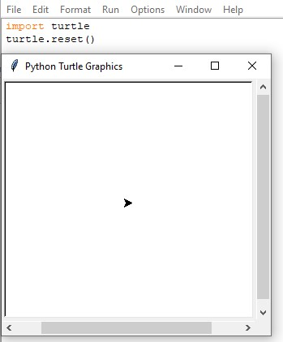
Рис. 1. Инициализация Turtle Для передвижения Черепахи ей можно давать команды.
Команда | Назначение
up() | поднять перо
down() | опустить перо
goto(x,y) | перейти в точку
color(‘цвет’) | установить цвет пера
width(n) | установка толщины пера
forward(n) | передвижение вперёд
backward(n) | передвижение назад
right(k) | поворот направо
left(k) | поворот налево
circle( r ) | рисование окружности из исходной точки,  при r>0 — по часовой стрелке,  r<0 — против часовой стрелки
circle(r,k) | рисование дуги радиусом r и углом k
write(‘строка’) | вывод текста
clear() | очистка области рисования

Примеры использования команд

1. Нарисуем линию длиной в 100 единиц.
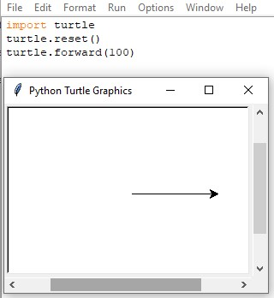
Рис. 2. Окно вывода линии

2. После нарисованной линии — поворот направо.
import turtle
turtle.reset()
turtle.forward(100)
turtle.right(30)
turtle.forward(100)

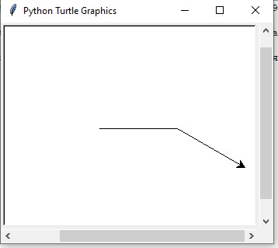
Рис. 3. Результат работы программы с поворотом

3. Нарисуем окружность радиусом 100.
import turtle
turtle.reset()
turtle.forward(100)
turtle.right(30)
turtle.forward(100)
turtle.circle(100)
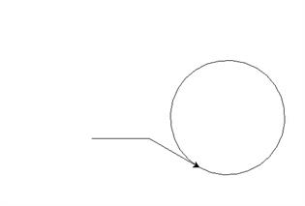
Рис. 4. Вывод ломаной и окружности

4. Нарисуем дугу в продолжении.
import turtle
turtle.reset()
turtle.forward(100)
turtle.right(30)
turtle.forward(100)
turtle.circle(100)
turtle.right(90)
turtle.color(′red′)
turtle.circle(100,180)
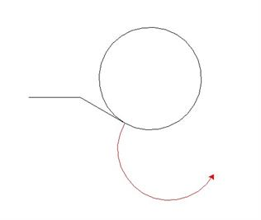
Рис. 5. Результат работы программы
 | Замкнутые объекты можно закрашивать.
⇑ Наверх ⇑
 | В моей WIKI постоянно ведётся какая-то работа со статьями.  Если у вас возникли вопросы или замечания,  можете их отправлять на почту support@mihanik.net

